Pressemitteilung 27. November 2019

Kiel.Sailing.City Online-Adventskalender mit neuem Konzept
24 Tage lang täglich Preise von Kieler Unternehmen gewinnen

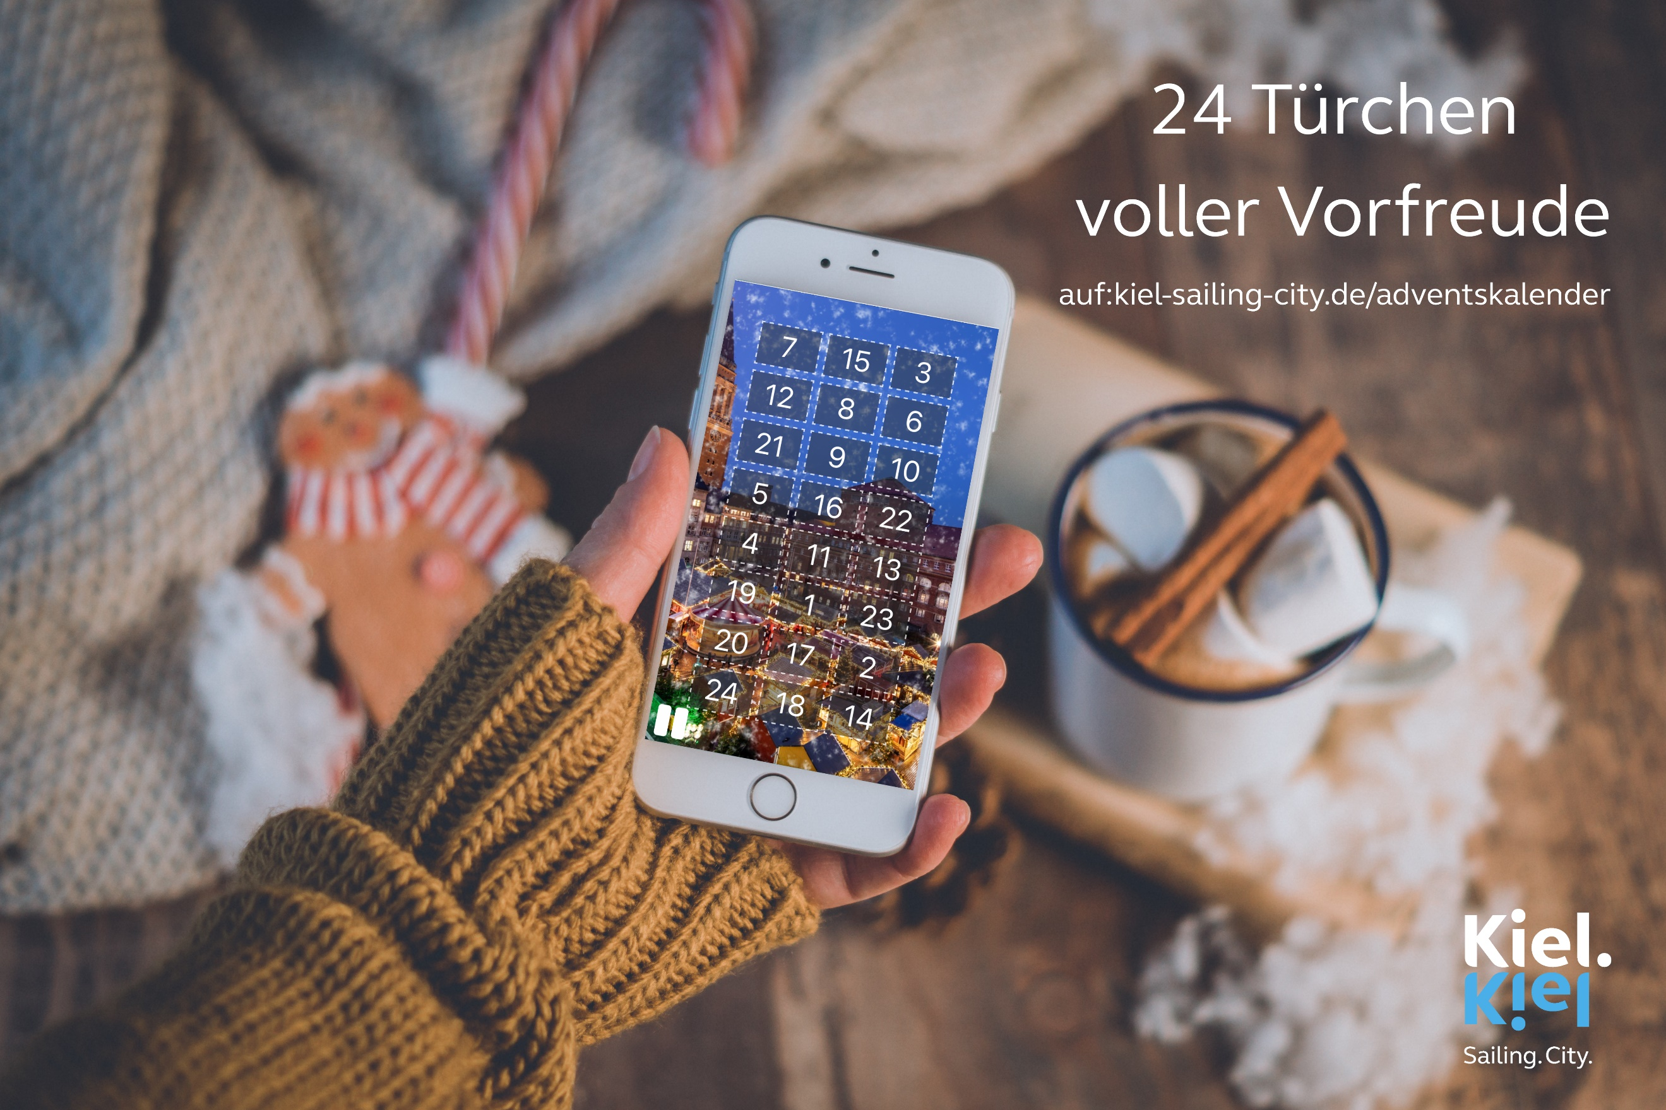
In diesem Jahr präsentiert sich der Online-Adventskalender von Kiel.Sailing.City mit einem neuen Konzept: Statt einer großen Verlosung nach dem 24.12. wird es erstmals täglich Preise von Kieler Unternehmen im Gesamtwert von ca. 1500 Euro geben.

So haben alle Teilnehmer die Chance, hochwertige Produkte oder Dienstleistungen von u.a. Bo Concept, Meerfach, Ikea Kiel, Kieler Seifen, Rankwerk, dem CITTI-Park oder El Sombrero Verde zu gewinnen. Neben einer Übernachtung im Schlafstrandkorb für 2 Personen, einer Mini-Kreuzfahrt nach Göteborg oder einem Schlafhocker, winken auch Gutscheine für kulinarische Genüsse, für einen Theaterbesuch auf dem Theaterfrachter, fürs Schlittschuhlaufen beim Stadtwerke Eisfestival oder für eine Shoppingtour im Sophienhof.

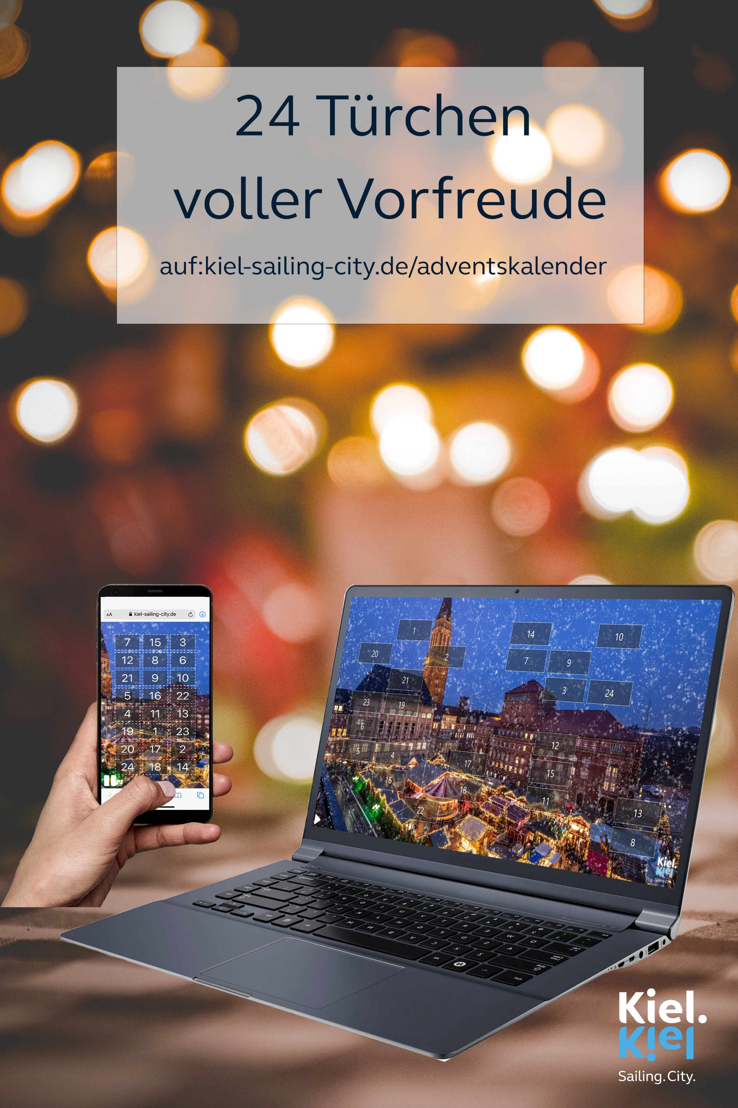
Das diesjährige Motiv des Kalenders zeigt das Weihnachtsdorf auf dem Rathausplatz mit seinem nostalgischen Karussell und dem Rathausturm im Hintergrund, stellvertretend für alle fünf Kieler Weihnachtsmärkte, die es vom 25.11 bis 23.12. zu entdecken gilt.

Ab Sonntag, dem 01. Dezember kann unter den beiden Adressen täglich ein Türchen geöffnet werden:
www.kiel-sailing-city.de/adventskalender
www.kieler-weihnachtsmaerkte.de/adventskalender

Um keinen Gewinn zu verpassen, wird täglich über Facebook und Instagram auf den Preis des Tages hingewiesen. Folgen lohnt sich also!
www.facebook.com/kiel.sailing.city/
www.instagram.com/kielsailingcity/

Die Teilnahme erfolgt ganz einfach: Beim Klick auf das jeweilige Türchen öffnet sich das Gewinnspiel-Formular automatisch. Hier müssen Gewinnhungrige einfach nur ihren Namen und ihre E-Mailadresse eingeben und schon nehmen sie automatisch an der Tagesverlosung teil. Die Benachrichtigung der Gewinner erfolgt jeweils am nächsten Vormittag per E-Mail. Die Gewinner der Wochenend-Verlosungen werden am darauffolgenden Montagvormittag informiert.

Pressekontakt: Eva-Maria Zeiske, Tel.: 0431 – 679 10 26, E-mail: e.zeiske@kiel-marketing.de
Kiel-Marketing e.V., Andreas-Gayk-Str. 31, 24103 Kiel, Newsroom: presse.kiel-marketing.de

